Муниципальное автономное дошкольное образовательное учреждение –

детский сад № 459

620137, г. Екатеринбург, ул. Вилонова, 49 тел.: 367-83-34, [mdouds459@yandex.ru](mailto:mdouds459@yandex.ru)

**Конспект занятия по исследовательской деятельности**

**«Мармелад из тыквы»**

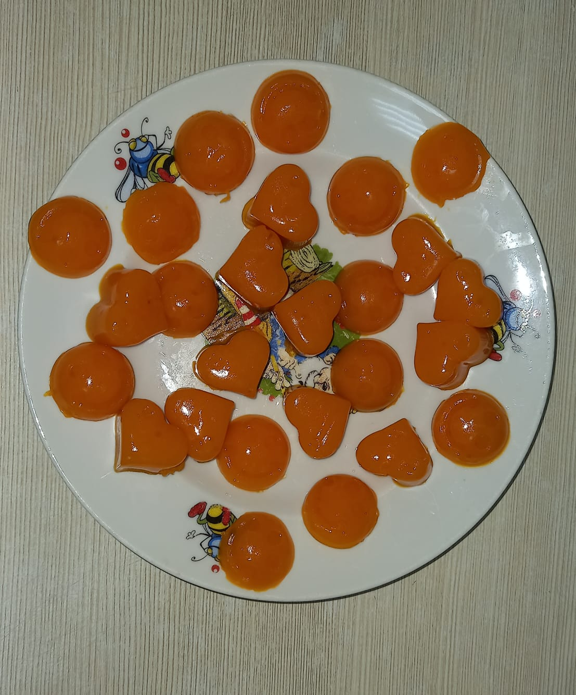

Подготовила: Саркеева Е. Л.

воспитатель

**Екатеринбург, 2023**

Цель: развитие познавательной деятельности.

Задачи:

1. Познакомить детей со свойством желатина *(цвет, запах, вкус, растворимость)* и его значением для человека.

2. Учить детей самостоятельно действовать в соответствии с предлагаемым алгоритмом.

3. Расширять знания детей о изготовлении мармелада.

4. Совершенствовать характер действий экспериментального характера, направленных на выявление скрытых свойств объектов.

5. Развивать восприятие, внимание, наблюдательность, умение сравнивать, анализировать, делать выводы.

6. Воспитывать любознательность, интерес к познавательной деятельности.

Словарная работа: сыпучий, растворимый, сладкий, жидкий, твердый, плавится.

Интеграция образовательных областей: *«Речевое развитие»*, *«Социально- коммуникативное развитие»*.

Средства реализации.

Демонстрационный материал: флешка, мультфильм, картинки с изображением кондитерской фабрики, карточки-схемы, микроволновая печь.

Раздаточный материал: поднос, чайная ложка, посуда с желатином, стакан с натуральным с водой, тыква.

Предварительная работа: беседы на темы: *«Кто такие исследователи?»*, *«Кто такой кондитер?»*.

Воспитатель: *(Приветствие)*

Ты мой друг и я твой друг!

Становись скорее в круг.

Чтобы умными нам стать

Надо очень много знать.

Мы будем все внимательны,

А ещё старательны.

Ждут нас чудо-чудеса.

Вперёд! Смелее! В путь, друзья!

Воспитатель: Дети посмотрите, нам пришло письмо. Давайте его посмотрим.

*(просмотр мультфильма)*

Воспитатель. Дети, от кого пришло письмо?

Дети. Письмо пришло от Незнайки.

Воспитатель. Что говорится в письме?

Дети. Незнайка, хочет сделать подарок — друзьям!

Воспитатель. А какой именно подарок хочет сделать, Незнайка?

Дети. Мармелад.

Воспитатель. Дети, а что такое мармелад?

Дети. Мармелад – это мягкая конфета *(Ответы детей)*

Воспитатель. Мармелад – вкусный, полезный фруктовый десерт приготовленный из фруктовых или ягодных соков и с добавлением загустителя- желатина. Мармелад считается самым полезным из всех существующих на сегодня сладостей для детей..

Воспитатель. А кто знает, где делают мармелад?

Дети. В кондитерской фабрике.

Воспитатель. А кто работает в кондитерской фабрике?

Дети. Кондитеры, пекари, упаковщики…

Воспитатель. Правильно, такие сладости делает кондитер на кондитерской фабрике. Я предлагаю, вам стать кондитерами и сделать мармеладки из тыквы своими руками и отправить их Незнайке, а он их подарит своим друзьям.

Вы согласны?

Дети. Да

Воспитатель. Тогда я приглашаю вас в кондитерскую фабрику.

Воспитатель. Вспомним с правилами поведения в кондитерской фабрике:

Без разрешения ничего не трогать. Работать аккуратно, громко не разговаривать. Слушать внимательно и выполнять то, что говорю я.

Воспитатель: В кондитерской фабрике все должно быть чисто, стерильно, поэтому мы все наденем фартук и колпак.

Воспитатель: Дети, теперь, мы можем пройти в кондитерскую фабрику и сесть за свои рабочие места.

Воспитатель: Для того чтоб приготовить мармелад из тыквы, нам потребуется:

- полстакана воды *(это наша основа)*

- тыква

- Желатин *(это наш загуститель)*

- Формочки (*в них мы будем заливать основу для мармелада)*

- ложки для размешивания

- Ну и конечно газовая плита, что бы отварить тыкву.(предварительно отварить тыкву)

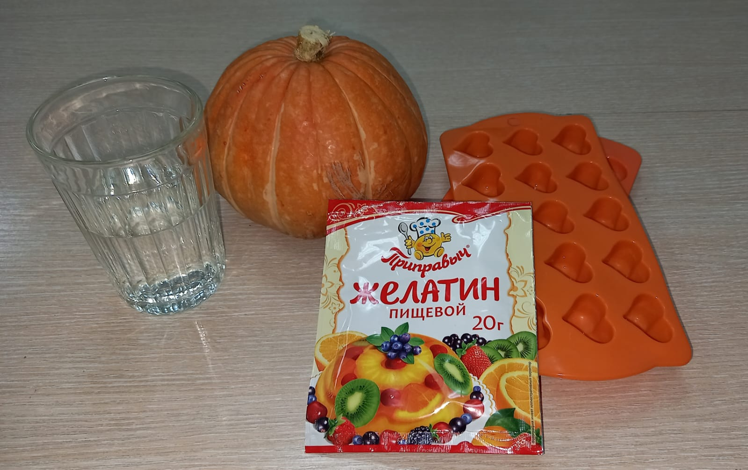Воспитатель: Дети, слушайте внимательно. Сейчас я вам расскажу и покажу как приготовить мармелад.

1. Берем стакан с водой добавляем в нее желатин и тщательно перемешиваем.

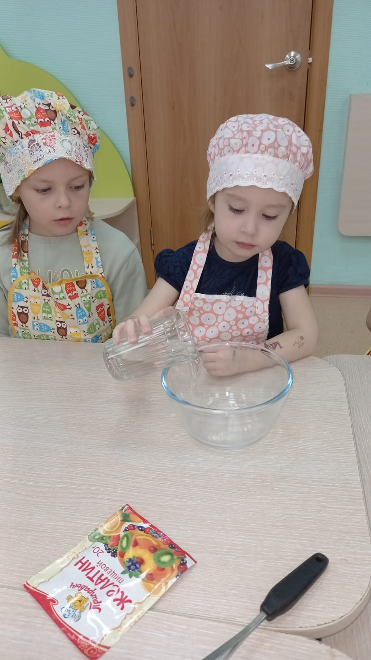

2. Нарезать тыкву и отварить.

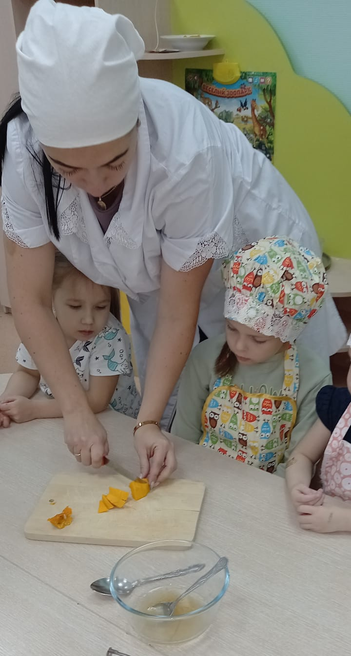

3. 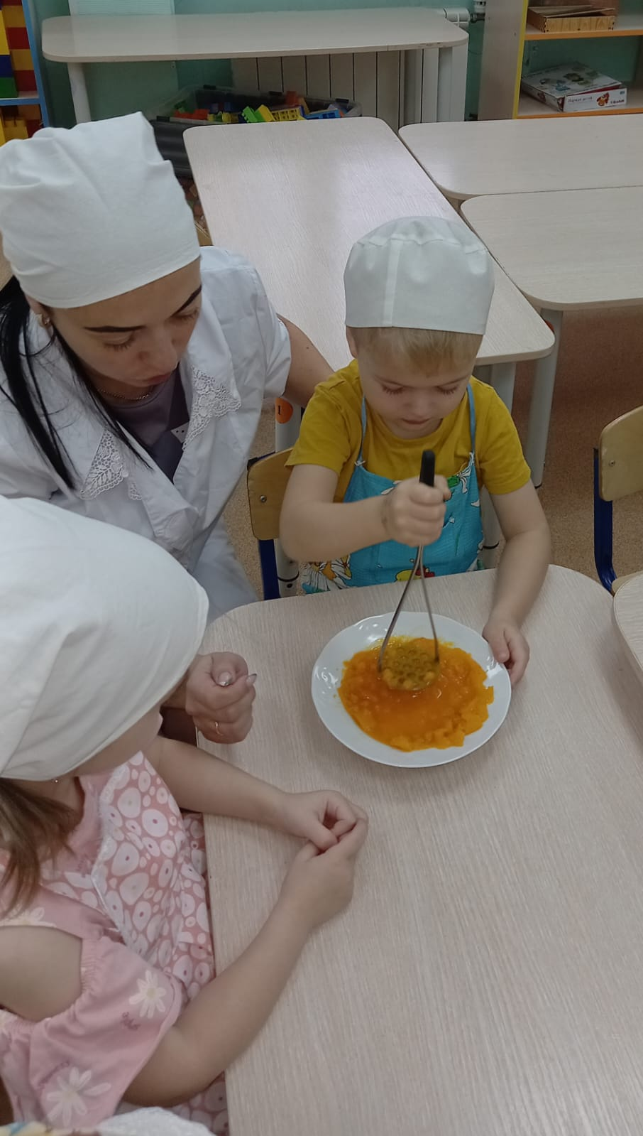Отваренную тыкву превращаем в пюре, мнем толкушкой.

4. Полу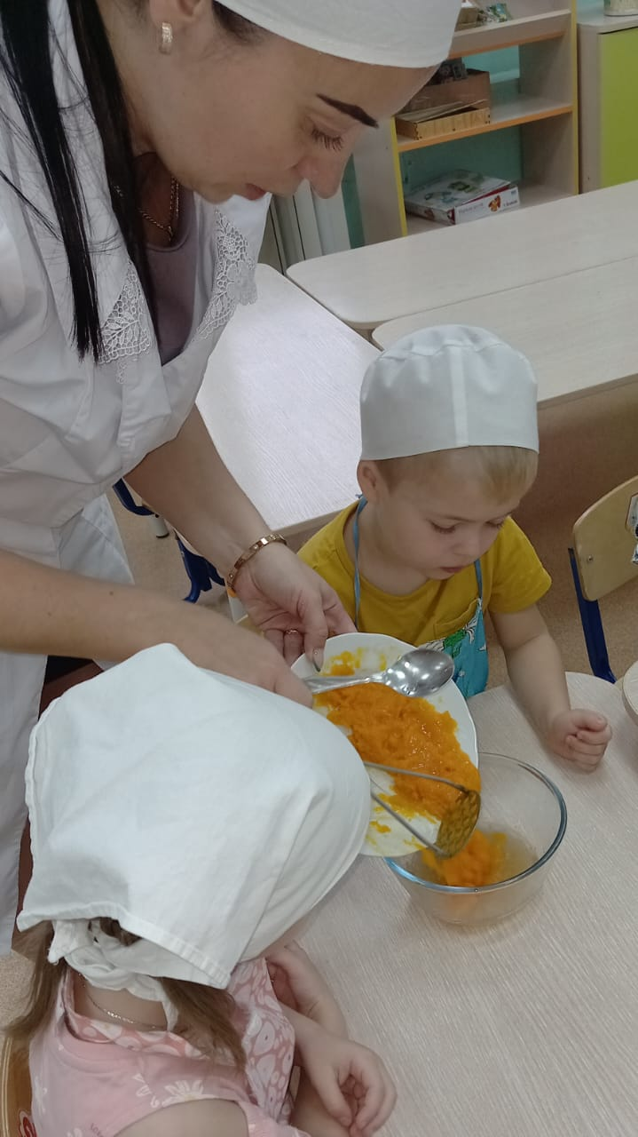ченную пюре из тыквы вливаем в набухший желатин, все тщательно перемешиваем ложкой.

5. Мы залили наши формочки будущим мармеладом и теперь отправим все наши заготовки в холодильник,остывать.

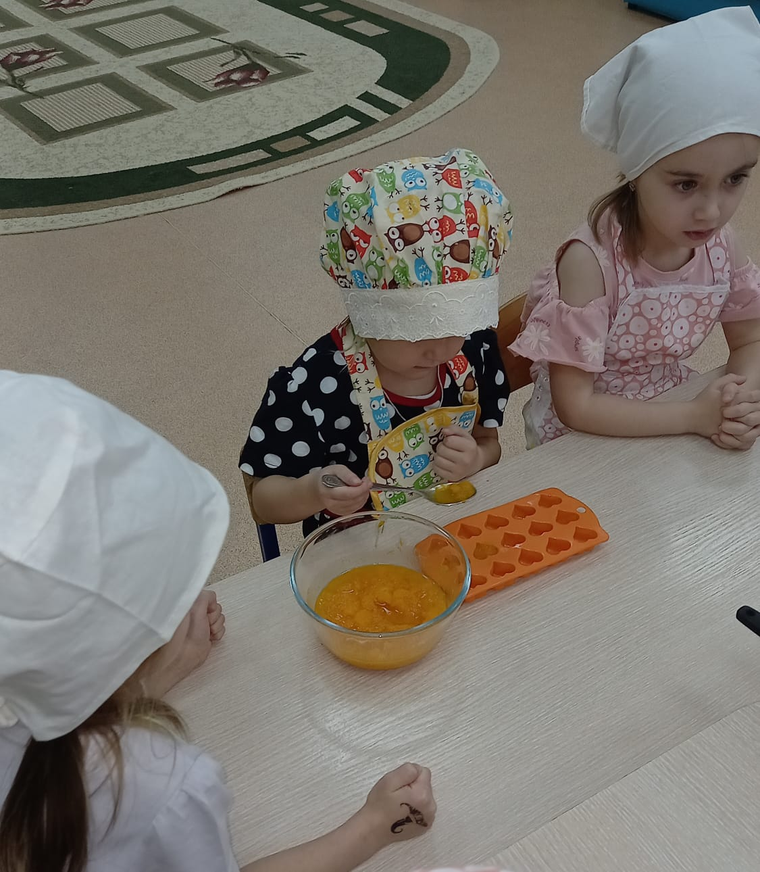

ФИЗМИНУТКА

Воспитатель: А пока наш мармелад застывает в холодильнике мы с вами немного отдохнем.

Мы шагаем, мы шагаем

Все на фабрику идём,

Ноги выше поднимаем

И ничуть не устаём

Будем делать мармелад

Мармеладу каждый рад!

Пройдите в наш кондитерский цех.

Воспитатель: Понравилось вам в нашей кондитерской фабрике?

Дети: Да понравилось

Воспитатель: Что мы делали на фабрике?

Дети: Мы приготовили подарок друзьям Незнайки.

Воспитатель: Как вы думаете понравиться ли ваш подарок?

Дети: Очень понравиться.

Воспитатель: Давайте вспомним, что вы сегодня узнали о мармеладе?

Дети. Ответы детей.

Воспитатель: Что нам понадобилось чтобы сделать мармелад?

Дети: Нам понадобился стакан воды, желатин, формочки, ложки для размешивания, газовая плита.

Воспитатель: Дети, от кого пришло письмо?

Дети: От Незнайки.

Воспитатель: О чем он вас просил?

Дети: Помочь приготовить мармеладки для своих друзей.

Воспитатель: Дети, наш мармелад застыл, и настало время аккуратно достать его из формочек. Посмотрите, какие они красивые, яркие.

И наш подарок готов. Друзьям Незнайки обязательно понравятся такие оригинальные и самые вкусные  и полезные мармеладки из тыквы, сделанные руками таких замечательных детей.

